PODLE 51 % DOTÁZANÝCH VEŘEJNÍ ZADAVATELÉ NECHÁPOU SPRÁVNĚ ROLI A VÝZNAM TDI

Praha 6.10.2021 - Podle téměř poloviny projektových společností veřejní zadavatelé chápou správně roli a význam technického dozoru investora. Nejčastěji se projektové společnosti setkávají s podmínkami FIDIC. Podle 47 % dotázaných není v praxi výkon Správce stavby a jeho asistentů prováděn nezávisle a odborně. Podle 48 % dotázaných digitalizace nezmění procesy komunikace a řízení mezi objednatelem, technickým dozorem a zhotovitelem. Vyplývá to ze Studie projektových společností H2/2021 zpracované analytickou společností CEEC Research s.r.o.
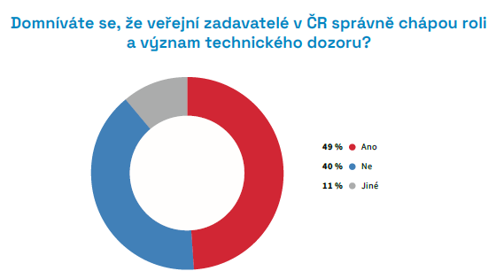
Podle necelé poloviny dotázaných chápou veřejní zadavatelé správně roli a význam technického dozoru (49 %). Dvě pětiny dotázaných se domnívají, že tomu tak není (40 %). Zbylých 11 % se vyjádřilo k tomu, že chápání je napříč investory nejednotné, a mezitímco někteří roli TDI chápou správně, jiní nikoli. Situaci více přibližuje Zdeněk Jeřábek, statutární ředitel a člen správní rady společnosti INFRAM a.s.: „Domnívám se, že význam a role TDI v očích veřejných zadavatelů je v pořádku. U některých zadavatelů veřejných zakázek je patrná snaha provádět si TDI vlastními silami, zároveň podle směrnic FIDIC. V tomto ohledu může docházet k mnohým komplikacím při pochopení úlohy TDI. Osobně se domnívám, že v období, kdy se zostřují hospodářské problémy našeho státu, není namístě, aby personálně bytněl aparát státních zadavatelů veřejných stavebních zakázek, což můžeme sledovat v současné době. TDI je typická služba, která by měla být prováděna především outsourcováním u nezávislých firem. Tak je možno jednak naplnit literu směrnic FIDIC, a také zajistit efektivně vlastní výkon dozoru.“

Nejčastěji se projektové společnosti setkávají se smluvními podmínkami FIDIC mezi objednatelem a zhotovitelem (60 %). Dvě pětiny společností se setkávají také s podmínkami jinými, mezi které patří kombinace různých jiných podmínek a FIDIC, individuální podmínky stanovené zadavatelem, nebo podmínky vydané ČKA či ČKAIT (40 %).
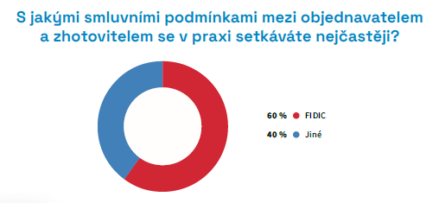
Podle více jak poloviny dotázaných je v podmínkách mezi zhotovitelem a objednatelem, se kterými se společnosti setkávají, správně definován výkon technického dozoru investora (52 %). Podle zbylých 48 % správně definovaný v těchto podmínkách není.
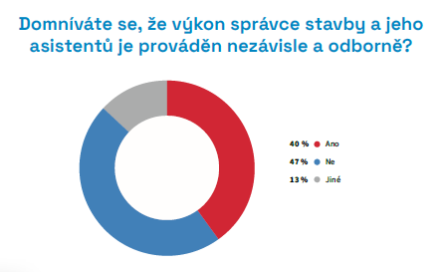
Podle téměř poloviny dotázaných není v praxi výkon správce stavby a jeho asistentů prováděn nezávisle a odborně (47 %). Dalších 40 % respondentů je názoru opačného. Zbylých 13 % dotázaných tuto situaci hodnotí individuálně, přičemž se jejich zkušenost liší případ od případu.

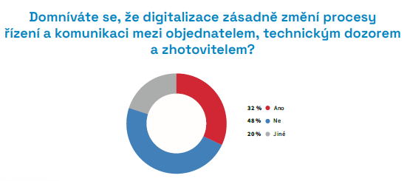
Podle 48 % dotázaných nebude mít digitalizace stavebnictví zásadní vliv na změnu procesu řízení a komunikace mezi objednatelem, technickým dozorem a zhotovitelem. Třetina dotázaných je názoru opačného (32 %). Podle zbylé pětiny dotázaných (20 %) dojde ke změně postupně a bude se jednat o delší proces.

STUDIE PROJEKTOVÝCH SPOLEČNOSTÍ H2/2021 JE KE STAŽENÍ NA:
www.ceec.eu
Kontakt pro média:
Ing. Michal Vacek,
ředitel společnosti
CEEC Research
+420 776 023 170
michal.vacek@ceec.eu
Společnost CEEC Research je přední analytickou a výzkumnou společností zaměřující se na vývoj vybraných sektorů ekonomiky v zemích střední a východní Evropy. Její studie jsou využívány v současné době více než 17 000 společnostmi. Společnost CEEC Research vznikla v roce 2005 jako analytická organizace specializující se na zpracování výzkumů a analýz stavebního sektoru, následně se analytické zaměření rozšířilo i na další vybrané sektory ekonomiky, včetně stavebnictví.
CEEC Research navíc k pravidelným a bezplatným analýzám také organizuje vysoce specializované odborné konference, kterých se účastní generální ředitelé nejvýznamnějších společností, prezidenti klíčových svazů, cechů a komor a rovněž ministři a nejvyšší představitelé státu z vybraných zemí.

